Partie 1

Exercices de prise de contact et commandes simples
Comment s'appelle votre machine ?

Quel jour sommes-nous ?
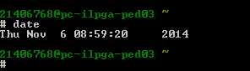

Quel jour de la semaine êtes-vous né ?

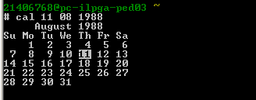

Affichez votre nom de login



Commandes Unix élémentaires
Créez un fichier premiertexte contenant une ou deux phrases.
Visualisez le contenu de premiertexte sans l’etidter.
Quelle est la taille de premiertext?
Editez premiertext.

Faites une copie de premiertexte appelée double.
Comparez leurs tailles.
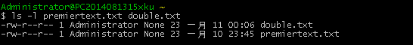
Renommez double en introduction.
Quelle différence y a-t-il entre mv et cp?
mv: modifier le contenu le fichier. cp: seulement changer le nom du fichier.
Créez un répertoire essai/.

Déplacez introduction dans essai/.
Faites une copie de premiertexte appelée copie, et placez-la également dans essai/.

Affichez une liste de ce que contient essai/.

# Essayez de détruire essai/. Que se passe-t-il ? Que faut-il faire pour détruire un répertoire ?

On peut pas détruire un répertoire avant le vider.
# Détruisez tout ce que contient essai/.
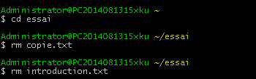
# Détruisez essai .


# Exercices sur ls
# À quoi sert l'option -R de ls ?
Pour afficher repertoire et leur repertoire.
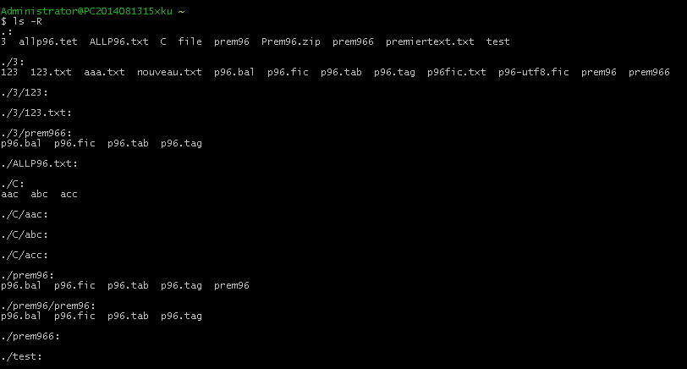
# Affichez le contenu de votre répertoire courant de telle sorte que les fichiers modifiés récemment apparaissent en premier
# Décrivez le résultat de la commande ls –l.
Affichier les droits d’un repertoire.
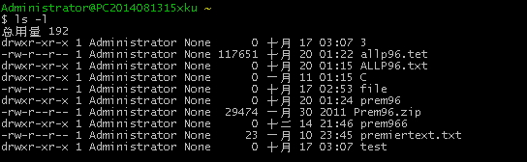
# Je ne suis pas propriétaire; puis-je afficher le contenu du répertoire ?
On peut pas afficher le contenu du répertoire si on est pas proriétaire.

# Exercices sur les répertoires
# Créez trois répertoires en une seule ligne de commande.
# Effacez ces trois répertoires en une seule ligne de commande.
# Que se passe-t-il si vous tapez mkdir mkdir?
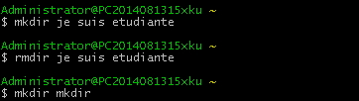

# Vous voulez détruire un répertoire bla/, dont ls vous dit qu'il est vide. Cependant, quand vous tapez rmdir bla, la machine repond: Directery not empty, que faut-il faire?
On doit taper ls –a pour voir les fichiers cachés.
# Est-ce que mkdir peut prendre des options ?
Oui, mkdir –p peut construire à la fois un répertoire et son sous-répertoire.
# À quelle condition est-ce que la ligne de commande mkdir Rapport/annexes peut fonctionner?
Il faut que le répertoire Rapport qui existe.
# Y-a-t-il une option de mkdir qui permette de créer à la fois un répertoire et un sous-répertoire de ce répertoire ?
Oui, mkdir –p ou suivante


# Quel est l'effet de la commande suivante : rmdir –p toto/tata/tutu
Effacer tous les fichiers de chaque répertoire.
# Vous voulez créer à la fois un répertoire toto/ et un sous répertoire tutu/ dans toto/. Quelle option faut-il utiliser pour que : Si toto/ n'existe pas, le répertoire et son sous-répertoire soient créés;
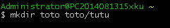
cd
# Dans quel répertoire vous trouvez-vous quand vous vous connectez ? Créér cette arborescence dans votre répertoire de travail.
# Allez directement dans ~/Rapport/docs/afaire/
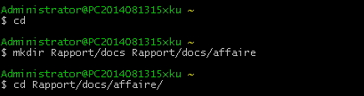

# De là, passez dans ~/Rapport/docs/fait/
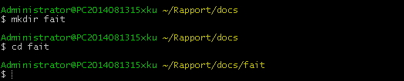
# Revenez dans ~/Rapport/
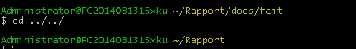
# Passez dans ~/Rapport/docs/

# Revenez dans votre répertoire principal.


Exercices sur cp et mv

cp
# Est-il possible de faire une copie d'un répertoire et de l'ensemble de ses sous-répertoires en une seule ligne de commande, sans d'abord faire une copie de chacun des fichiers l'un après l'autre ?
Oui, il faut utiliser l’option -r.
# Que se passe-t-il si l'on veut faire une copie appelée tentative/ de son répertoire essai/, et que le répertoire tentative/ existe déjà ?
Il veut écraser le contenu du répertoire tentaive.
# Est-il possible de taper une ligne du genre de : cp fichier1 fichier2 fichier3 repertoire?
Non, c’est pas possible.

mv
# Comment renommer un répertoire bla en blo ? Que se passe-t-il si le répertoire blo existe déjà ?

Si le répertoire blo existe déjà, bla deviendra le sous-répertoire de blo.
# Que se passe-t-il si on lance mv avec les options -i et -f ensemble ?
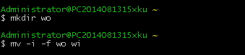
Le nom de repertoire devient “wi”, il a aussi le contenu de repertoire “wo”

Exercices sur less
# Comment fait-on pour obtenir une page d'aide avec less ?
Avev la commande man, le résultat est suivant:
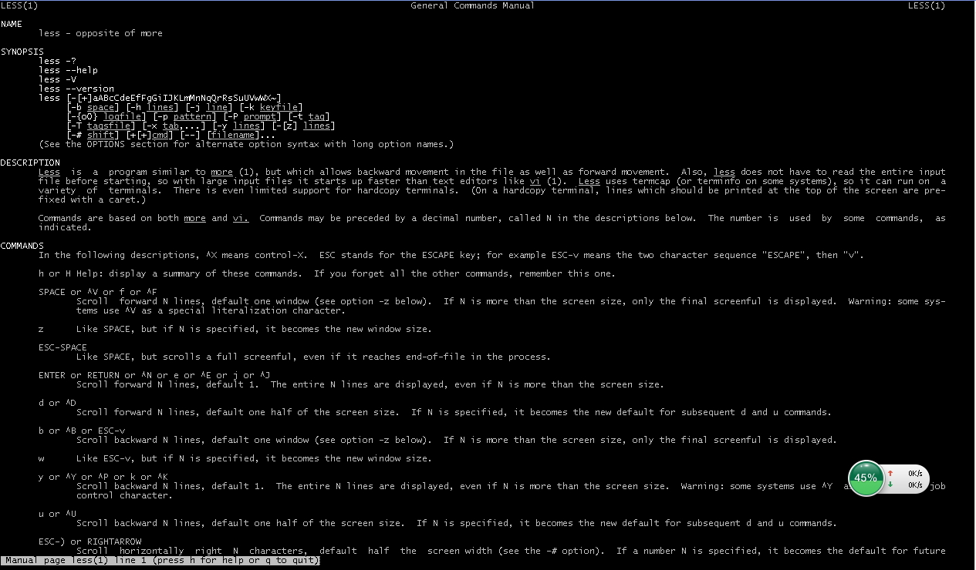

Exercices sur grep
# Quelles sont les options de grep qui permettent d'obtenir des lignes de contexte (qui précèdent et/ou suivent la ligne où figure le mot) ?
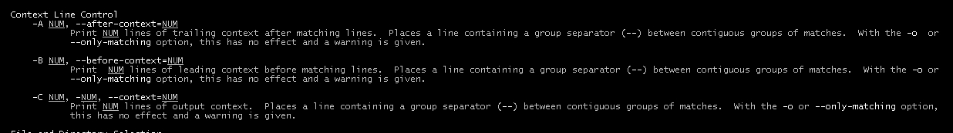
# Comment faire apparaître le numéro de la ligne où figure le mot recherché ? Que se passe-t-il quand on demande également des lignes de contexte ?
L’option -n
# Comment faire pour afficher le nombre d'occurences du mot recherché ?
L’option -c
# Comment faire pour que grep ignore la casse des caractères (différence entre majuscules et minuscules) dans sa recherche ?
L’option -i

Introduction aux expressions régulières
Texte de Travail : ZOLA
# Chercher toutes les lignes commençant par «a» ou «A».

# Chercher toutes les lignes finissant par «rs».
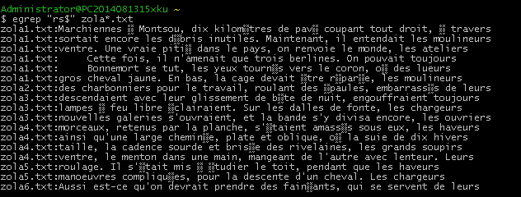
# Chercher toutes les lignes contenant au moins un chiffre.
# Chercher toutes les lignes commençant par une majuscule.
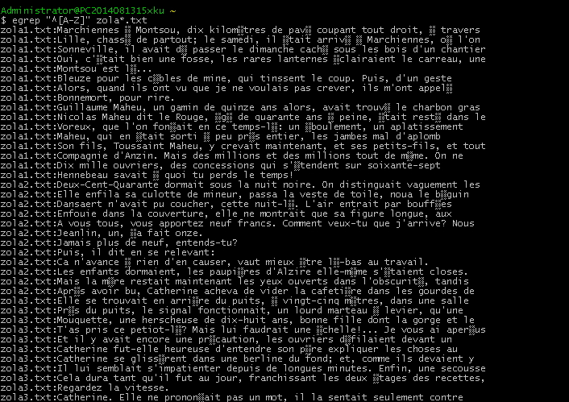
# Chercher toutes les lignes commençant par «B», «E» ou «Q».
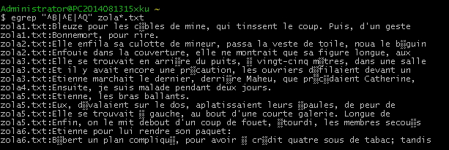
# Chercher toutes les lignes finissant par un point d'exclamation.
